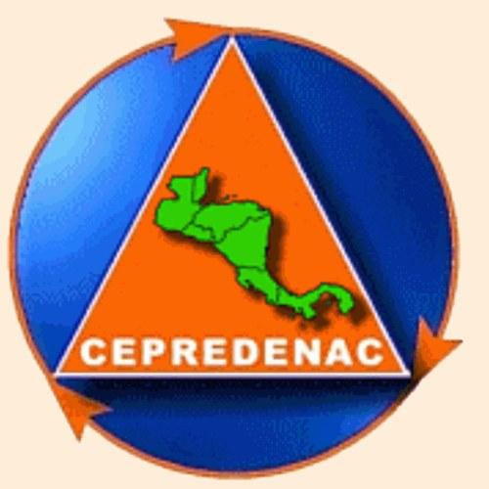





CAPACITY BUILDING FOR NATURAL DISASTER REDUCTION (CBNDR)
REGIONAL ACTION PROGRAM FOR CENTRAL AMERICA (RAPCA)
Instrucciones para instalar el software ILWIS

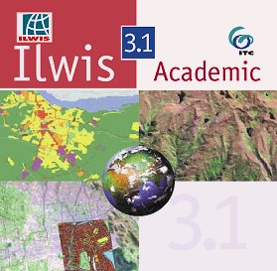
Capacitación en SIG

La característica más importante de un Sistema de Información Geográfica (SIG) es su capacidad de análisis y modelamiento espacial. Esta capacidad constituye la mayor diferencia entre un SIG y un sistema para cartografía automatizada. Estas funciones para análisis espacial usan los atributos espaciales y no espaciales de la base de datos para responder preguntas sobre el mundo real.
El sistema de información geográfica ILWIS (Sistema integrado de información de aguas y tierras) es un SIG que a un bajo costo, ofrece al usuario un gran gama de funciones de análisis y modelamiento.
En ILWIS se integran técnicas convencionales de un SIG con el procesamiento digital de imágenes y el modelamiento espacial basado en la estructura raster y el análisis de bases de datos de atributos.
Flexible para expertos y comprensible para principiantes, ILWIS ofrece las herramientas para coleccionar, almacenar, analizar, transformar y presentar información tanto gráfica como alfanumérica. Mediante la información almacenada en el sistema el usuario puede modelar tanto espacial como temporalmente las procesos que se llevan a cabo en la superficie de la Tierra. El paquete ILWIS viene con un juego de documentación sobre los conceptos principales de los sistemas de información geográfica, el procesamiento digital de imágenes y aplicaciones en muchos campos; evaluación de tierras, ordenamiento territorial, riesgos naturales y manejo ambiental, entre otras.

Instalación de ILWIS 3.1
La versión de ILWIS 3.1 esta disponible en el CD como un archivo auto-ejecutable. Cuando usted activa el archivo ejecutable, primero descomprime los archivos de instalación y luego inicia, de manera automática, la instalación del ILWIS 3.1.

Copie el archivo ILWIS3.1Academic.exe en un directorio en el disco duro.
Ejecute el archivo ILWIS3.1Academic.exe:

Para utilizar el software ILWIS usted requerirá un código de registro.

Registro del ILWIS
La instalación puede ser hecha de dos maneras:

- Instalación temporal (Temporary installation) para ejecutar los ejercicios del módulo de capacitación.
Para desarrollar los diferentes ejercicios presentados en este CD relacionados con el uso de los SIG, usted puede instalar el sistema ILWIS utilizando la licencia incluida en el presente CD.
Nota: la licencia del ILWIS aquí suministrada debe ser usada exclusivamente en el desarrollo de los ejercicios propuestos en este CD. Si esta interesado en utilizar el software ILWIS con propósitos diferentes a los presentados en este modulo de capacitación deberá adquirir una licencia de uso personal. La licencia personal se puede obtener visitando la página Internet del ITC http://www.itc.nl/ilwis

Licencia para ILWIS 3.1
Copie la información suministrada a continuación (línea por línea) en la ventana de instalación del ILWIS (registro de la licencia) que aparecerá una vez iniciado el proceso de instalación. Asegúrese que los códigos usados corresponden exactamente a los indicados, de lo contrario el programa no podrá ser instalado.

Name : Institutionalization of GIS for Urban Disaster Management
Company/e-mail : ITC, the Netherlands
Registration code : 81B86A6F-290765E6-EB9644FE-3F1D0DD4
Verification code : 6A3FD671-A2B50F89-C291647F-F713E2E0

- Procedimiento para obtener una licencia personal para el uso del ILWIS.
Para obtener su licencia de uso personal del ILDIS visite la página en Internet www.itc.nl/ilwis
(ILWIS webpage) y siga las instrucciones indicadas.

Actualización del ILWIS 3.11
Desde el lanzamiento de ILWIS 3.1, muchos de los problemas (bugs) reportados han sido resueltos, adicionalmente nuevas funcionalidades han sido agregadas. En consecuencia dos actualizaciones han sido presentadas: ILWIS 3.11 e ILWIS 3.12. Estas actualizaciones pueden ser implementadas ejecutando los llamados “patches”, los cuales son también suministrados en este CD.
Para ejecutar los “patches” de actualización del ILWIS 3.11debe proceder de la siguiente manera:
  - Ejecute el “patch” ILWIS311 para actualizar ILWIS 3.1 Academic
  - En el cuadro de dialogo "Locate system to update", localice en su computadora el fólder ILWIS 3.1 y seleccione “Open” (click "Open")
  - Click "Yes" en el diálogo de actualización
  - Confirme la localización seleccionando de nuevo “Yes” (clicking "Yes")
  - Descargue el archivo “ilwis.chm” al fólder Windows-help de su computadora
La localización por defecto del fólder Windows-help en un PC que utiliza Windows NT/2000/XP es: c:\winnt\help
La localización por defecto del fólder Windows-help en un PC que utiliza Windows 98/Me es: c:\windows\help

Actualización ILWIS 3.12
  - Ejecute el “patch” 3.12a para actualizar ILWIS 3.11 Academic
  - En el cuadro de diálogo "Locate system to update", localice en su computador el fólder ILWIS 3.11 y seleccione “Open” (click "Open")
  - Click "Yes" en la ventana de actualización
  - Confirme la localización seleccionando de nuevo “Yes” (clicking "Yes")
  - Descargue el archivo “ilwis.chm” (3.5 MB) al fólder Windows-Help de su computadora:
La localización por defecto del fólder Windows-help en un PC que utiliza Windows NT/2000/XP es: c:\winnt\help
La localización por defecto del fólder Windows-help en un PC que utiliza Windows 98/Me es: c:\windows\help

Instalación de Acrobat Reader
Este CD contiene la versión de Acrobat Reader 4.05, para instalarlo ejecute el archivo \ACROBAT\SOFTWARE\RS405ENG.EXE
Como extraer los datos utilizados en los ejercicios realizados con ILWIS de los archivos Zip
Para obtener el programa WinZIP: http://www.winzip.com/
En el CD encontrará tanto las instrucciones como los datos requeridos para la realización de los ejercicios de los diferentes casos de estudio utilizando el SIG. Los datos se suministran de manera comprimida utilizando el formato ZIP. Antes de iniciar el trabajo con los diferentes ejercicios, los datos requeridos deben ser extraidos de los archivos Zip y copiados al disco duro de su computador. Los archivos ZIP se encuentran en un directorio denominado "Datos SIG ILWIS" dentro de cada subdirectorio del directorio "Casos de estudio SIG"
- Por ejemplo en el caso del primer ejercicio de introducción al ILWIS, el texto esta dentro del directorio:
\Casos de estudios SIG\01 Introduccion ILWIS
- Y el archivo Zip con los datos para la realización del ejercicio se encuentra en el subdirectorio:
\Casos de estudios SIG\01 Introduccion ILWIS\Datos SIG ILWIS
Descomprima los archivos Zip directamente desde el CD a su disco local (C o D). Los archivos son automaticamente colocados en un directorio \Temp\"nombre del ejercicio".
Nota: asegúrese de remover la opción "read only" una vez los archivos han sido copiados a su computador

Información adicional
Para mayor información con respecto al software ILWIS, visite la página en Internet:

http://www.itc.nl/ilwis

Para mayor información contactar:
Dr. Cees van Westen
International Institute for Geoinformation Science and Earth Observation (ITC)
P.O. Box 6, 7500 AA Enschede, The Netherlands, E-mail: westen@itc.nl

